Аннотация к НАГЛЯДНО-ДИДАКТИЧЕСКОМУ ПОСОБИЮ - ИГРЕ
для гендерного воспитания детей младшего дошкольного возраста
«Я-МАЛЬЧИК, Я- ДЕВОЧКА»
Наблюдая за детьми своей группы (второй младшей), я заметила, что многие девочки лишены скромности, нежности, терпения, не умеют мирно разрешить конфликтные ситуации. Мальчики же, наоборот, не умеют постоять за себя, слабы физически, лишены выносливости, у них отсутствует культура поведения по отношению к девочкам.
Ведущей деятельностью дошкольного возраста является игровая деятельность. Благодаря игре формируется система потребностей, интересов, ценностных ориентаций и определенных способов поведения характерных для того или иного пола, который протекает под влиянием окружающих взрослых и сверстников.
Мальчик и девочка – два разных мира. Если воспитатели и родители заинтересованы в воспитании детей с учетом их гендерных особенностей, то они могут с успехом решить эти задачи.
Таким образом, с целью создания условий для благоприятного протекания процесса полоролевой социализации мальчиков и девочек младшего дошкольного возраста, я решила реализовать познавательно-исследовательский проект по гендерному воспитанию детей во второй младшей группе «Я-девочка, я- мальчик».
В процессе реализации проекта была проведена комплексная и интегративная работа с воспитанниками: беседа с мальчиками «Мальчики - защитники слабых»; беседа с девочками: «Девочки – мамины помощницы»; рассматривание иллюстраций с изображением семьи; Чтение русской народной сказки «Гуси - лебеди»; разучивание потешек «Пальчик - мальчик», «Едем, едем к бабе к деду», лэпбук «Я и моя семья», НОД «Девочки мальчики» и другое.
Для своих воспитанников в качестве наглядно-дидактического пособия была создана игра, в которую могут играть и девочки, и мальчики.
Игра была создана по подобию бумажной игры, в которую мы играли в детстве. Отличие данной игры в том, что имеются кукла «Мальчик» и кукла «Девочка».
Куклы созданы из фетра, имеют жесткую основу и их размер равен формату А4, что удобно для игры детям младшего дошкольного возраста.
Куклы имеют гендерные отличия фигуры и нижнего белья.
Для кукол имеются 5 комплектов одежды для мальчика и для девочки, а именно для сезонных прогулок - летней, осенней и зимней, а также наряд для работы в офисе и вечернего ужина.
Игра представляет собой папку-раскладушку, состоящая из 12 страниц. Каждая страница имеет тематическое оформление, например комплект одежды для зимней прогулки оформлен на фоне зимнего пейзажа. Игра эстетически и качественно выполнена своими руками, все детали игры крепятся на липучки. Материалы, использованные для изготовления одежды – в основном фетр, толщиной 2мм., пряжа для вязания различных цветов, вата и тесьма в качестве элементов украшения. Большое внимание при изготовлении кукол уделено их лицу. Лицо должно быть добрым и обаятельным, вызывать у ребенка желание поиграть. В нашем случае это получилось благодаря большим открытым глазам и милой улыбке. Таким образом и роли, проигранные с помощью этих кукол, будут иметь добрый и спокойный характер.
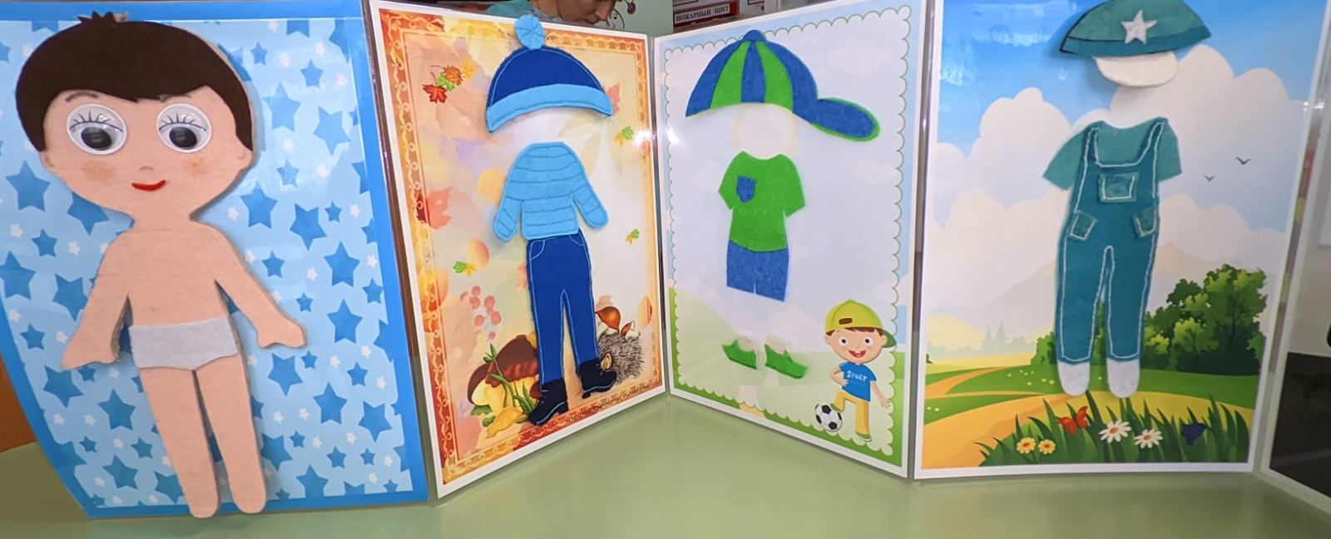

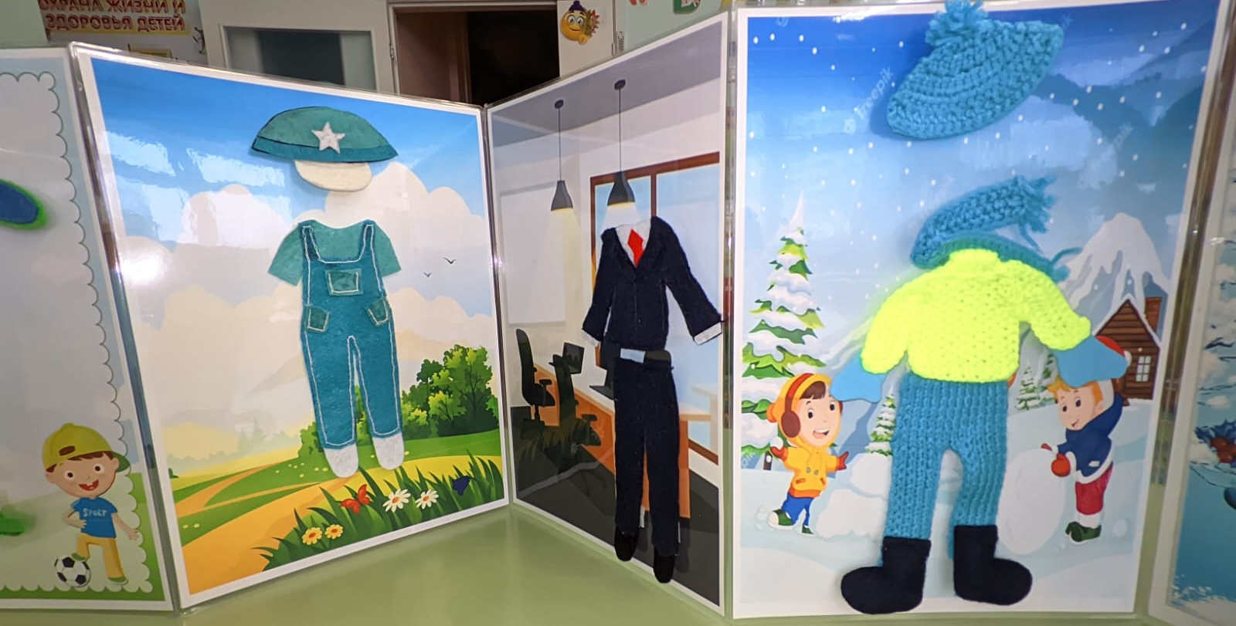

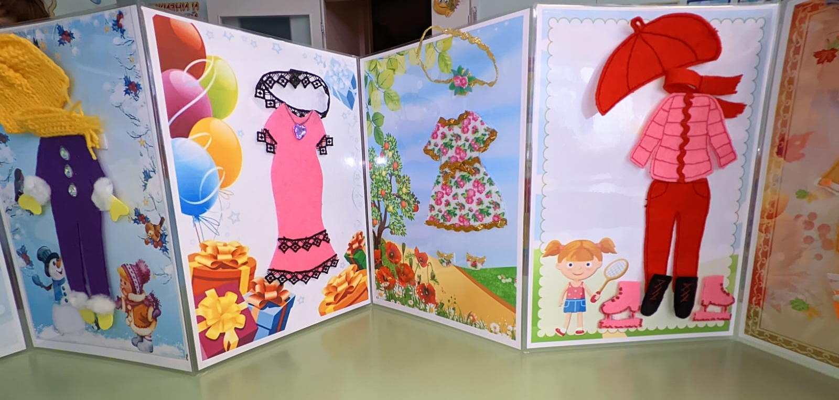
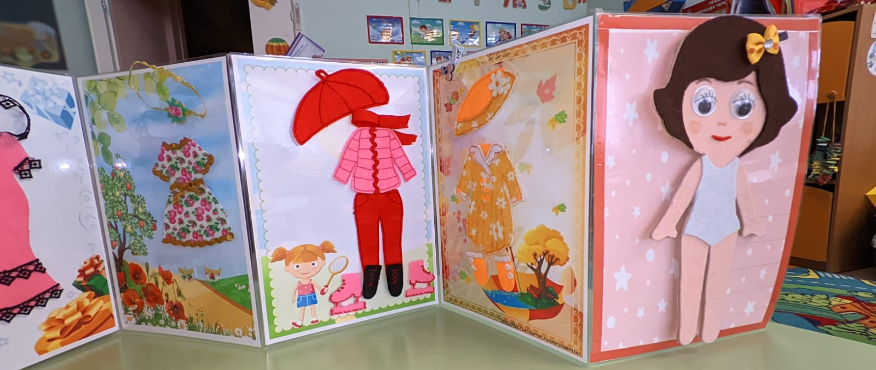

В эту игру одинаково с интересом играют и девочки, и мальчики. Игра позволяет не только нарядить куклу согласно ее половой принадлежности, событию или сюжету, но и закрепить знания предметов одежды и ее частей, закрепить алгоритм надевания комплекта, и учит правильному сезонному подбору одежды, развивает чувство стиля, позволяет проявить креативное творчество и попробовать скомпоновать 2-3 комплекта в один образ, способствует закреплению названий цветов. Помимо этого, безусловно, идет развитие мелкой моторики рук, за счет липучек и мелких деталей одежды, а также развитие речи и расширение словарного запаса слов в ходе проигрывания какого-либо сюжета. Учить детей бережно обращаться с куклой, есть хорошая возможность для ребенка наделить куклу именем, играть в парах, тем самым проигрывая роль сестры и брата, мамы и папы, мамы и сына, папы и дочки. Дошкольник может заниматься как самостоятельно, так и с помощью воспитателя. Данная игра подходит как для детей младшего дошкольного возраста, так и старшего.
Таким образом, игра интересна и любима нашими воспитанниками. Проста и понятна в использовании. Способствует гендерной идентичности личности ребёнка, так как у детей закрепляются гендерные различия, в них формируются взгляды будущих женщин и мужчин на мир и на должное поведение друг друга.
Игровые интересы мальчиков и девочек обусловлены как половой принадлежностью, так и современной социокультурной средой. Девочки и мальчики стремятся к игровому взаимодействию друг с другом, но они владеют способами полоролевого поведения, умением совместно строить и развивать сюжетную линию игры.
Как считает А. А. Чекалина, «у ребенка, не играющего в соответствующие полу игрушки, формирование адекватных полоролевых стереотипов поведения неизбежно столкнется с трудностями в общении со сверстниками, как своего, так и противоположного пола».

